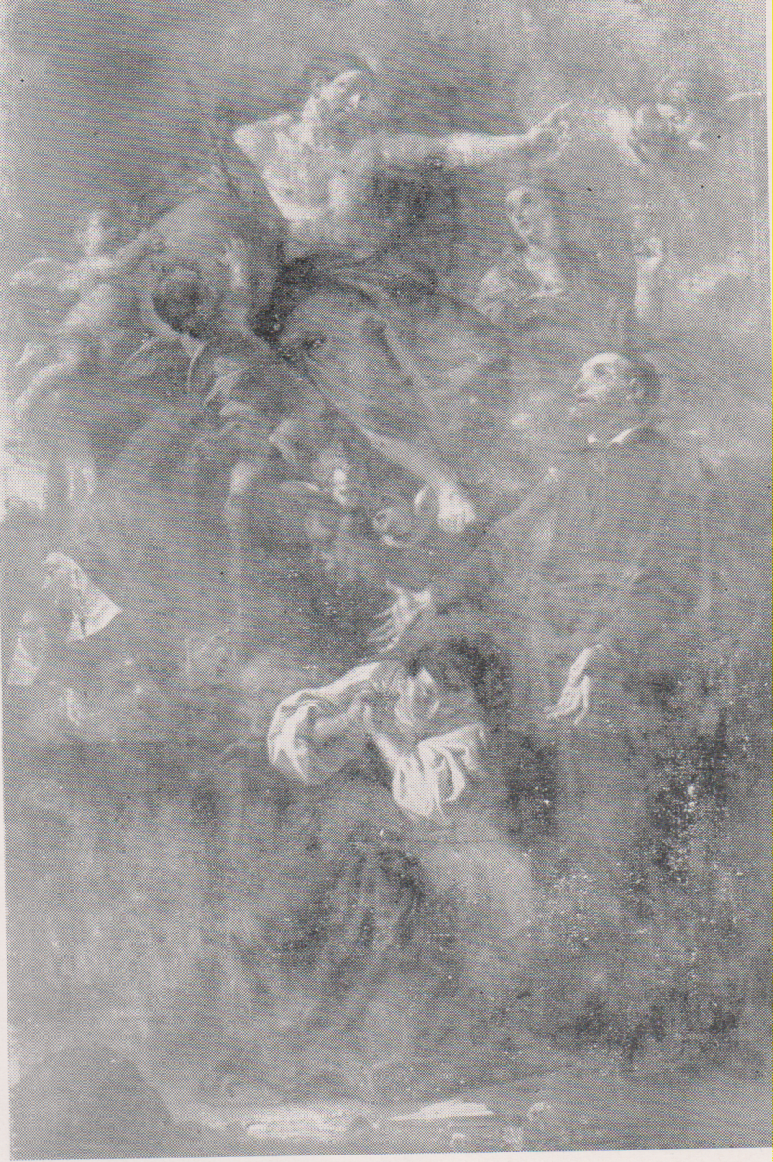

BettinoCignaroli, S. Girolamo Miani e convertite, Istituto Divin Redentore, Bergamo, Borgo S. Caterina

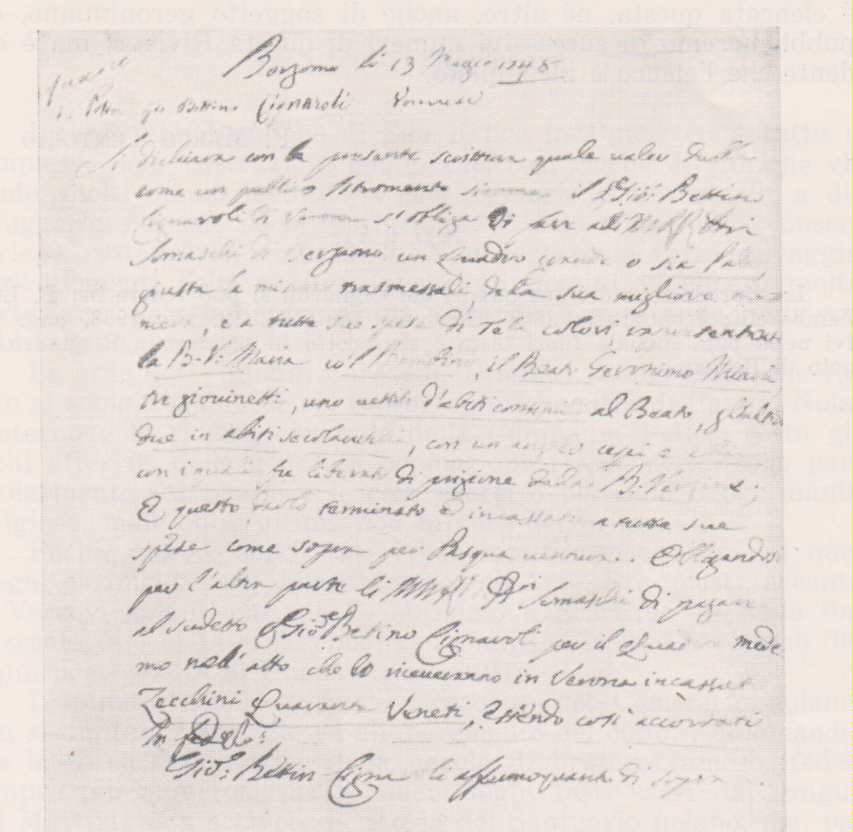

G. bettino Cignaroli, prenentivo autografo per il quadro di S. Girolamo in S, Leonardo, Bergamo.

Da Riv.Ordine PP. Somaschi, fasc. 130. Pag. 192-194. Ove si trova anche stesura dattilografica del testo della lettera.